Муниципальное бюджетное общеобразовательное учреждение Борисоглебского городского округа Борисоглебская основная общеобразовательная школа № 11

Конкурс детских творческих работ «Непридуманные рассказы о войне», посвящённый Дню Победы

Номинация конкурса «Лучший рассказ»
«Если мы войну забудем, вновь придёт война».

Выполнил:
Белогривцев Евгений, ученик 4 «А» класса
МБОУ БГО Борисоглебской ООШ № 11
Руководитель: Калашникова Елена Николаевна,
учитель начальных классов

Борисоглебск, 2012

Если мы войну забудем,
вновь придёт война.

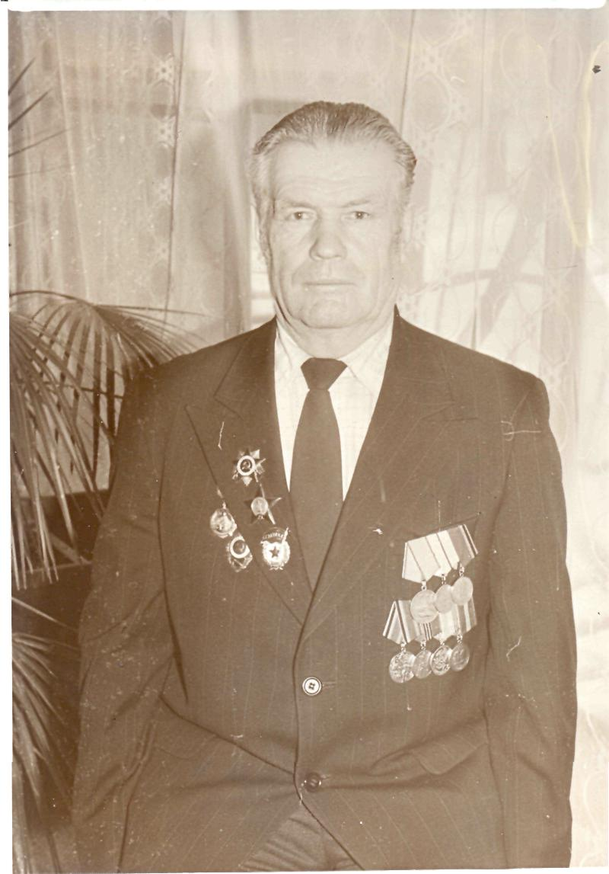
Шелякина Ивана Стефановича
(22.03.1921-21.10.2003)

Я хочу начать свой рассказ словами моего прадеда ветерана Великой отечественной войны Шелякина Ивана Стефановича, опубликованных в газете «Строитель коммунизма» 29.01.1983 года « Мне, ветерану Великой Отечественной войны, участнику боев за Воронеж и Сталинград, нелегко вспоминать об этих днях».
Я был маленький, когда умер мой прадед и, к сожалению, не мог расспросить его о тех страшных годах Великой Отечественной войны. Но, прочитав воспоминания прадеда о войне из его дневников, я хочу рассказать о нем, как о герое, который любил и защищал свою Родину.
Мой прадед Шелякин Иван Стефанович родился 22 марта 1921 года в многодетной семье, в селе Тюковка Борисоглебского района Воронежской области. Он и его три брата Николай , Федор и Илья были призваны на фронт в 1941 году. Война разбросала братьев по разным фронтам. Федор погиб в наступательном бою 1942 года в районе хутора Вертячий под Сталинградом. Николай погиб в 1944 году под Львовом. Мой прадед и его брат Илья прошли всю войну и дожили до наших дней.
Мне запомнилось воспоминание прадеда о боях на «Катюше».В 1941 году в Советской Армии полным ходом шло формирование особых гвардейских частей реактивной артиллерии, которая получила народное название «Катюша».В тот 324-й дивизион 7-го танкового корпуса и попал мой прадед. Свой боевой путь он начал под Москвой. Прадеда назначили командиром расчета одной из «Катюш».
-Наш отдельный гвардейский минометный дивизион,- вспоминает прадед,- перебросили на участок, южнее Ельца.
Вместе с танковым корпусом реактивные установки разгромили врага на данном направлении, тем самым, прекратив его дальнейшее передвижение. Затем центр военных действий переместился к Сталинграду. Там велись ожесточенные бои, в ходе которых, немцы были разбиты. Затем фашисты двинулись на запад. В районе города Ростова вновь загремели сокрушительные удары по немецким захватчикам. И вновь победа над фашистами. За боевые действия в районе Ростова дивизион моего прадеда был награжден орденом Красного Знамени. Затем тяжелейшие бои на Курской дуге, под Прохоровкой. И вновь мощь артиллерийского огня «Катюши» сразила наповал фашистов. А после боя на Курской дуге был бой на реке Днепр, где наши войска также одержали победу. За эту военную операцию дивизион, в котором воевал мой прадед был награжден орденом Александра Невского. Участвовал 324-й дивизион и боях за Ленинград, освобождал прибалтийские республики, Белоруссию. Великую победу 1945 года мой прадед встретил за Берлином на реке Эльбе.
-Это был самый радостный день в моей жизни- говорил прадед- Замолчали пушки, закрыли брезентом «Катюши».-
Когда я просыпаюсь утром, вижу безоблачное небо, яркое солнце, ощущаю тишину и покой вокруг, я понимаю, что этот счастливый мирный день и каждый последующий мне подарил мой прадед Шелякин Иван Стефанович. Сплоченность, смелость, сила духа наших дедов и прадедов одержала верх в той страшной войне и подарила нам жизнь. Я горжусь прадедом, который своим примером показал, как нужно любить, беречь и защищать свою Родину. Мы правнуки той войны должны помнить подвиги наших предков, чтобы война не повторилась вновь.

